Бизнес - план игры A.S.H.
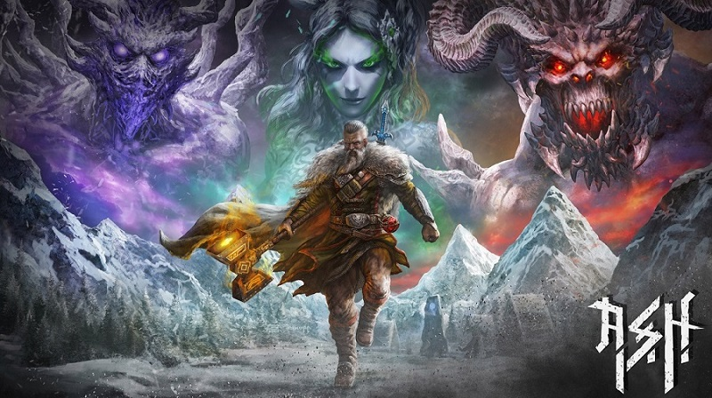

Содержание:
- Введение 2
- Возможности рынка ……………. 3
- Обзор рынка 3
- Продвижение 14
- Наши преимущества 15
- Идея игры и её цели 15
- Срок реализации и финансы 16
- Команда 17
- Планы после выхода проекта…………………………………………………………………………….19

Пресс-кит проекта http://ru.ash-indie.com/presskit.php

1. Введение
С античных времен одной из ярких иллюстраций нужд и желаний человека является древнеримская концепция «хлеба и зрелищ». Причем «зрелища» можно трактовать в более широком смысле — как вообще «развлечения». Хотим мы того или нет, но после еды и секса развлечения — это, пожалуй, главное, что заботит среднего потребителя любой расы и национальности. Поэтому индустрия развлечений давно представляет собой разносторонний и прекрасно работающий бизнес. В интернете одним из самых заметных ее ответвлений являются игры: казуальные, браузерные, игры в социальных сетях и тому подобное. В масштабах планеты сейчас это уже миллиарды долларов годового оборота.

Почему сейчас лучший момент, чтобы разрабатывать инди-игры?
Ответ прост — сейчас они «в тренде». Игроки обратили внимание на проекты от начинающих разработчиков, им нравится в них играть, и они готовы платить за них пусть небольшие, но деньги.
Первый шаг в этом направлении был сделан в 2003 году, когда компания Valve представила сервис Steam. Игры начали перебираться с полок магазинов в просторы интернета, и это здорово повлияло на инди-движение. Если раньше игроки не считали серьезной игру, пока издатель не упакует ее в коробку, то теперь проекты AAA-класса стоят на одной виртуальной полке с инди в том же Steam. Чтобы издавать игры в цифре, можно обойтись без крупных бюджетов, и любой разработчик может сам выступить в роли издателя.
Сегодня создатели игр могут заработать кучу денег быстрее, чем их коллеги в кино или музыке.
Steam —это один из крупнейших в мире интернет-магазинов, который продает игры через специальное приложение-клиент, являясь при этом эдакой социальной сетью для геймеров. Принцип простой - разработчик загружает туда свою игру, ставит цену и продает, получает деньги за вычетом комиссии Steam (30%) и налогов (6%).
Интерес к инди подогрел невероятный успех Маркуса Перссона с его Minecraft. Еще на стадии беты незавершенная игра сделала разработчиков миллионерами. Braid, Super Meat Boy — наверняка для вас это не пустые звуки, это игры инди разрабочтков, которые сделали своих создателей миллионерами, и таких примеров десятки.

2. Возможности рынка

Исследовательская компания Newzoo опубликовала отчет, согласно которому рынок компьютерных игр в 2017 году составил $108,9 миллиардов. В 2016 этот показатель был - $101,1 млрд.
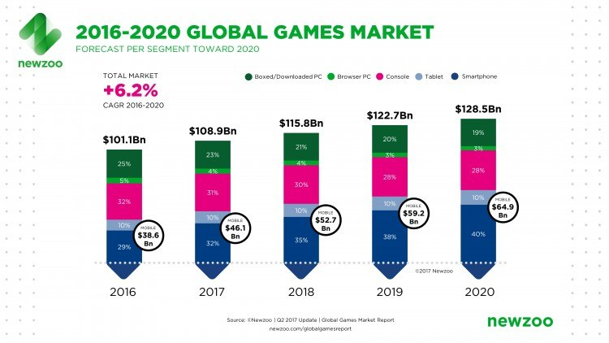

3. Обзор рынка

Возьмём для примера игры, похожие на нашу разрабатываемую игру.
Чтобы определить общий объём продаж определённых компьютерных игр будем использовать аналитический сервис Steam Spy, созданный Сергеем Галёнкиным. Само собой такие данные не обладают 100% точностью, но как уверяет автор сервиса погрешность составляет всего 5-10%, в этом он смог убедиться, общаясь со знакомыми из ряда издательских компаний.
Посчитаем точную прибыль каждого проекта, вычитая при этом комиссию (30%) Steam. Нужно брать среднее число пользователей, но мы будем брать минимальное число владельцев, чтобы знать на 100% что игра принесла не меньше этого числа. Если сервис показывает, что игру купило от 1 000 000 до 2 000 000 пользователей, то будем брать минимальное: 1 000 000 пользователей. Еще нужно учитывать, что примерно 1000 – 2000 пользователей бесплатно получили игру. Например, стример сделает по ней свою аудиторию или игровой журнал возьмёт протестировать игру и расскажет впечатления заинтересованной публике.
Trine 1
Общее число продаж на сумму = $14 990 000
Минус 30% (Комиссия магазина). Прибыль = $10 493 000
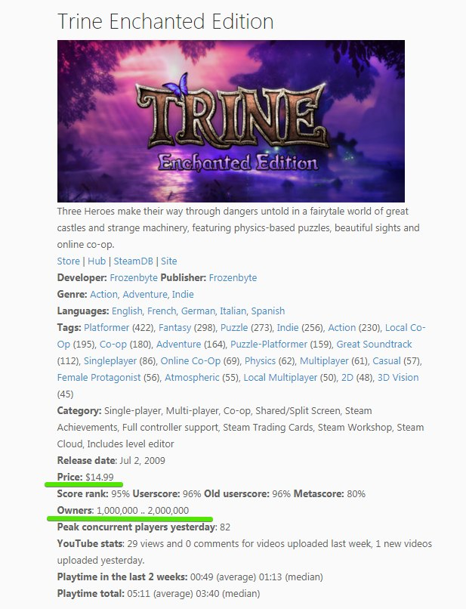

Deadlight
Общее число продаж на сумму = $14 990 000
Минус 30% (Комиссия магазина). Прибыль = $10 493 000
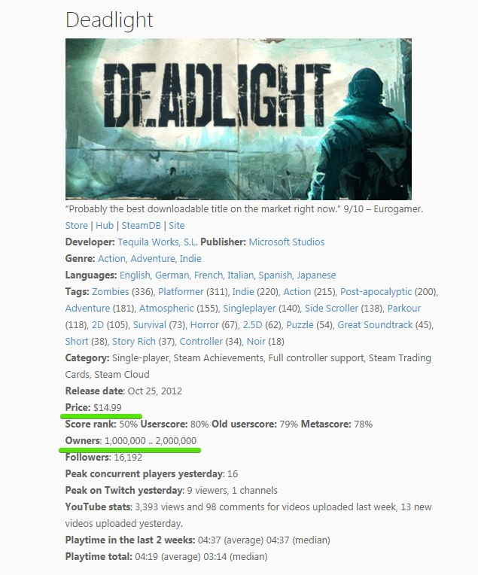

Shank 2
Общее число продаж на сумму = $ 4 995 000
Минус 30% (Комиссия магазина). Прибыль = $ 3 496 500
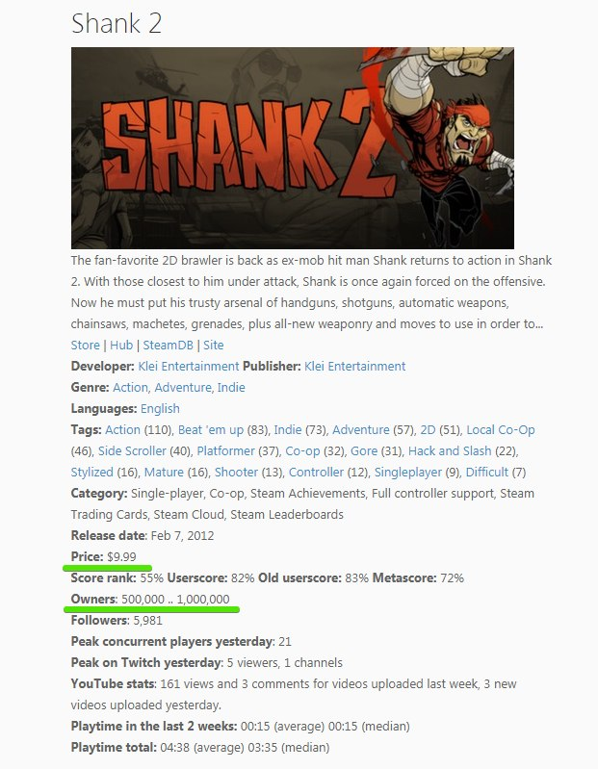

Mark of the Ninja
Общее число продаж на сумму = $14 990 000
Минус 30% (Комиссия магазина). Прибыль = $10 493 000
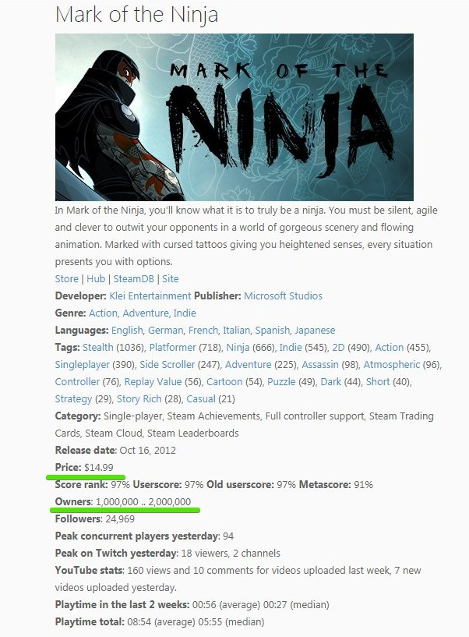
Sacred Citadel
Общее число продаж на сумму = $ 4 995 000
Минус 30% (Комиссия магазина). Прибыль = $ 3 496 500
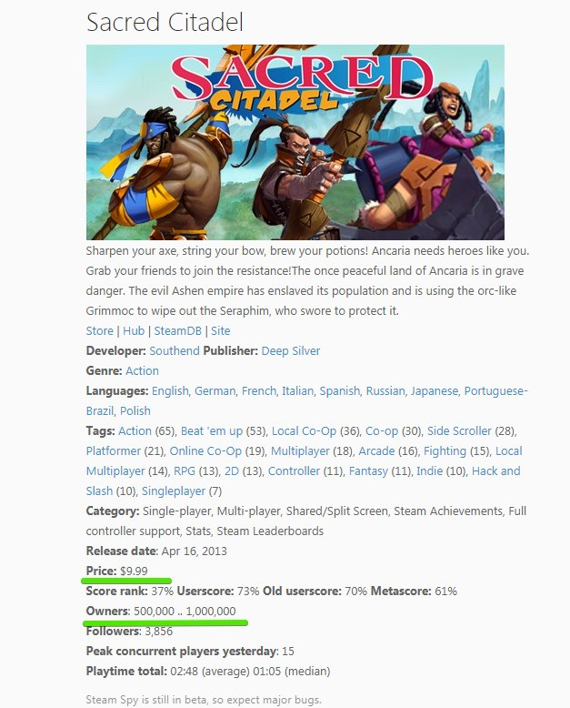

Trine 2: Complete Story
Общее число продаж на сумму = $ 29 980 000
Минус 30% (Комиссия магазина). Прибыль = $ 20 986 000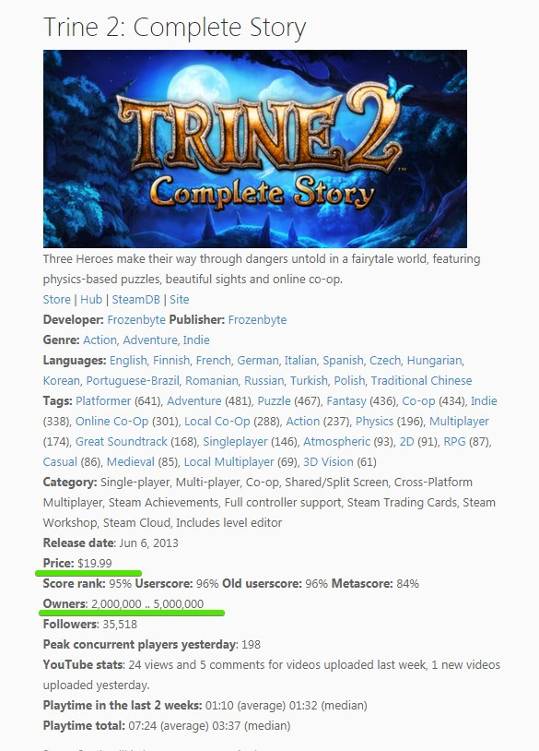
Nidhogg
Общее число продаж на сумму = $ 4 995 000
Минус 30% (Комиссия магазина). Прибыль = $ 3 496 500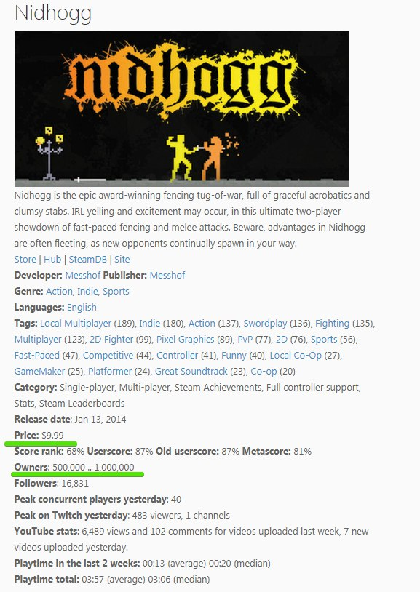
Oddworld: New 'n' Tasty
Общее число продаж на сумму = $ 3 998 000
Минус 30% (Комиссия магазина). Прибыль = $ 2 798 600
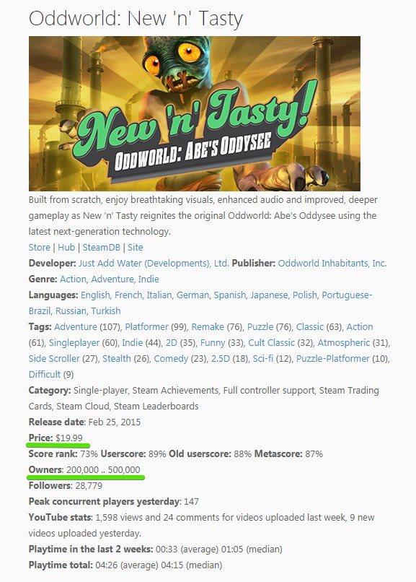

Salt and Sanctuary
Общее число продаж на сумму = $ 3 598 000
Минус 30% (Комиссия магазина). Прибыль = $ 2 518 600
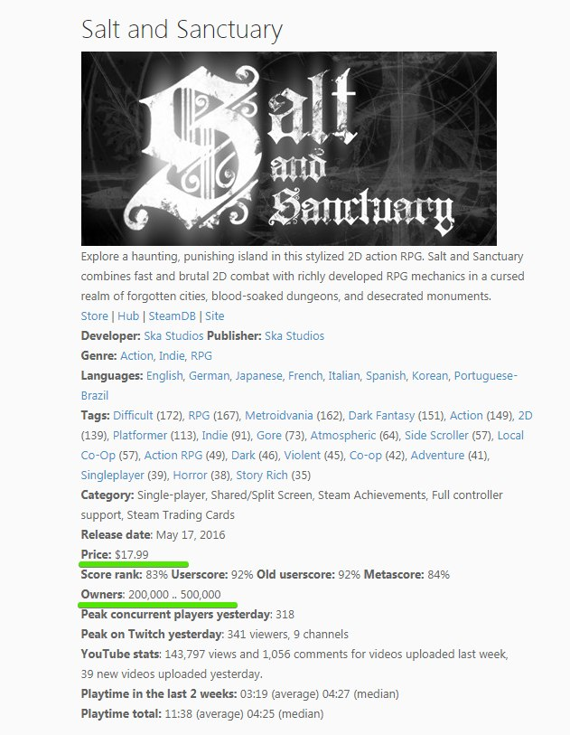

Dead Cells
Общее число продаж на сумму = $ 9 995 000
Минус 30% (Комиссия магазина). Прибыль = $ 6 996 500
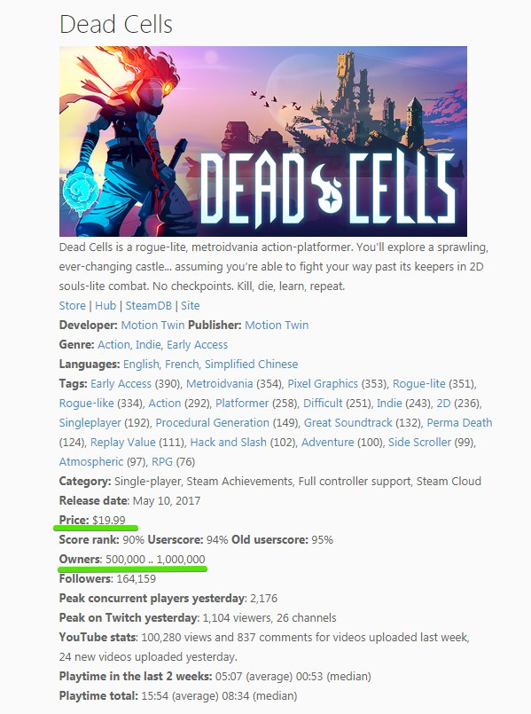

4. Продвижение

Суть любого интернет-проекта — не просто создать хороший продукт, но и показать его. Мы будем использовать продвижение, которое больше свойственно инди проектам и даёт наилучший результат.
У многих игр из списка выше не было вообще никакого бюджета для продвижения, но они заработали не малые суммы, так как к инди играм всегда было повышение внимание со стороны прессы и игроков.
Этапы продвижения:
- За 4 месяца создаём альфа версию игры
- Высылаем альфа версию компании Epic Games, получаем безвозмездный грант от $5 000 до $50 000. (Если сразу получить грант не получится, то будем высылать билд игры каждый месяц. И с каждым разом лучшую версию игры. На какой - то месяц мы всё же получим грант. Есть примеры из России, которые так делали) Плюс даст дополнительный пиар проекту.
https://app2top.ru/games-2/yaroslavskaya-studiya-one-dream-poluchila-grant-ot-epic-games-101764.html
https://app2top.ru/industry/moskovskaya-studiya-mundfish-poluchila-grant-ot-epic-games-124438.html
- После создания альфа версии игры будем посещать Dev Game конференции. Там можно получить от $5 000 до $30 000. Плюс даст дополнительный пиар проекту.
http://devgamm.com/minsk2017/ru/nominees_devgamm_awards/

- После 5 месяцев разработки запускаем краудфандинг. Им будет заниматься опытная компания, за которой я давно слежу. Она показываем высокие результаты. Здесь мы соберём от $30 000 до $120 000. Плюс даст дополнительный пиар проекту.
https://www.prhound.co.uk
https://www.kickstarter.com/projects/causalbitgames/battle-princess-madelyn/description
https://www.kickstarter.com/projects/1892480689/insomnia-an-rpg-set-in-a-brutal-dieselpunk-univers
- После окончания Краудфандинг компании полностью оставшийся трафик от рекламы будет перенаправляться на сайт, для предоставления предзаказа игрокам. Здесь можно дополнительно заработать от $2 000 до $10 000
- За два месяца выкладываем B-верисю игры на Steam для сбора дополнительных предзаказов.
- До выхода самой игры, договариваемся с издателем, который поможет продавать игру. Он будет просить 20%-30% от прибыли проекта. Эти проценты вычитаться из моей доли проекта. Т.е. доля инвестора не затронется и составит 40%. Один из самых топовых издателей для инди проектов - http://www.tinybuild.com.
Они помогают инди делать высокие продажи уже с первых дней
https://app2top.ru/money/punch-club-zarabotala-2-mln-za-2-mesyatsa-74749.html
https://dtf.ru/gameindustry/25141-graveyard-keeper-zarabotala-million-dollarov-za-pervye-sutki-posle-reliza
https://gameranx.com/updates/id/137535/article/hello-neighbor-has-sold-500000-copies/
- После выхода игры через 4 месяца делаем обновление. Добавляем кооперативный режим. Это рейтинговые бои против друг – друга и совместное увлекательное прохождение некоторых локаций проекта.
- Далее выходим на консоли Sony PlayStation 4, Xbox One и фаворит для инди проектов Nintendo Switch. Весь перенос игр на консоли и дальнейший пиар проекта на них происходит за счёт сотрудничества с издателем. Доход от $3 млн до $10 млн
- После года выхода игры на пк, выходим на мобильные платформы. iOS и Android. В игре заранее продумана механика управления для всех платформ. Доход около $5 млн

5. Наши преимущества
- Инди игра – повышенное внимание со стороны прессы.
- Фэнтези мир, у которого есть своя большая аудитория.
- Боевая механика, состоящая из трёх позиций (вверх-середина-низ, как в Nidhogg), -который позволит игрокам наслаждаться боем и его анимациями, а тем, кто любит хардкорный геймплей, - раскрыть свои навыки и почувствовать весь потенциал игры.
- Графика на высоком уровне. Сейчас пиксельные игры многим надоели, хочется что-то более современное.
- Будет одиночная игра, а также кооператив и рейтинговые бои против друг друга. Это разнообразие позволит больше охватить аудиторию и надолго удерживать игроков и привлекать новых.

6. Идея игры и её цели

A.S.H. (About Savior Hunter) — это 3D игра в жанре слэшер-платформер в мире фэнтези с элементами RPG. При написании сюжета и мира игры вдохновлялся книгами Ника Перумова и Роберта Э. Сальваторе, а также играми Blade of Darkness и The Elder Scrolls.
В игре реализована удобная, продуманная и насыщенная боевая система. Это смесь файтинга и слешера. Игрокам придется сражаться, применяя свой скилл, отражая и нанося удары по трем направлениям, атакуя сокрушающими комбо, отскакивая и перекатываясь от неблокируемых атак больших существ.

Цели.
Чтобы игрок получал максимальное удовольствие от игры, я выделил основные цели, которые позволят завлечь и удержать игрока:
- создать механику боя, доработанную до совершенства, которая обеспечит весёлый игровой опыт и вызовет достаточно сильное привыкание;
- заставить игрока принимать решения и планировать, выбирая правильный тип оружия (дробящее или рубящее), подходящий для текущей ситуации; вовремя прыгая или делая кувырок на уровне;
- показать игроку, что связь между усилием и наградой – это результат его собственного труда. (новые удары, приёмы и их эффективность с каждым уровнем прокачки главного героя позволят игроку побеждать ранее встреченных врагов намного легче);
- использовать связь между врагами и окружающей средой, чтобы добавить глубины в геймплей. Например, на фоне будут сражения между гномом и пауком. Этим мы покажем, что мир живой и все персонажи не просто наши враги, но и враги друг другу;
- на различных этапах в игре (и, особенно, после 10 минут геймплея) сделать встречи сюжетных персонажей для того, чтобы происходило общение. Так игрок будет лучше завлечён в игру, понимая, что он не один в этом мире.

7. Срок реализации и финансы
Разработка будет идти 9 месяцев.
Этапы:
Доработка игровых механик, их оптимизация и тесты:
1-2 месяц работ.
Разработка общей геометрии уровней и расчёты баланса:
1-3 месяц работ.
Моделирование, анимирование, звукозапись, рисование текстур:
2-7 месяц работ.
Наполнение уровней контентом и их оптимизация:
4-8 месяц работ.
Устранение багов, финальные доработки баланса:
8-9 месяц работ.
Пока возместиться затраченная вся сумма на проект, то сумма от дохода распределяются 90% инвестору и 10% разработчику. Как только доход от игры покрывает все затраты инвестора то доли распределяются 40% инвестору и 60% разработчику.
При продвижение проекта, лучше ни где не указывать что есть финансирование, так как к инди разработчикам в таком случае будет самое лояльное отношение игроков и игровых журналов. Им многие обзоры создаются бесплатно и более эффективно.

Программист фул тайм | 60 тыс. руб в месяц
Программист Александр | 15 тыс. руб в месяц
Программист Помощник | 40 тыс. руб в месяц
Эффекты | 30 тыс. руб в месяц
Аниматор Дмитрий | 50 тыс. руб в месяц
ЛВЛ диз | 60 тыс. руб в месяц
Моделлеры | 50 тыс. руб в месяц
Звук | 20 тыс. руб в месяц
Гейм диз | 85 тыс. руб в месяц
Дизайнер (Михей) | 10 тыс. руб в месяц

Итого: 420 тыс. руб в месяц. (+6% налога 25,2 тыс. руб в месяц)
За 9 месяцев разработки: 3 780 000 руб. (+6% налога 226,8) = 4 006 800 руб.

На продвижение
Пиар контент менеджер соц сетей | 25 тыс. руб * 7 мес = 175 тыс. руб
Таргетированая реклама в вк | 15 тыс. руб * 4 мес = 60 тыс. руб
Таргетированная реклама в instagram | 10 тыс. руб * 4 мес = 40 тыс. руб.
2 Поездки на DevGAMM конференции | 300 тыс. руб
Создание рисованного ролика | 150 тыс. руб
Монтаж и звук ролика | 140 тыс. руб.
Пиар Краудфандинга | 500 тыс. руб.

Рисованный ролик нужен для трейлера игры.
Пиаром краудфандинга будет заниматься компания - https://www.prhound.co.uk

Итого на продвижение: 1 365 000 руб.
На создание проекта и его продвижения = 5 371 800 руб.

8. Команда
- Гейм дизайнер, CEO компании, двигатель проекта: Денис.
Это новый взгляд на проверенные, рабочие механики игры, которые заворачиваются в современную обложку для игроков.
https://vk.com/id154829226

- Дизайнер: Михаил. (Это лучший дизайнер которого я знаю, работаем с ним уже год, это единственный человек, которому я не говорю что делать, он сам понимает в каком направлении двигаться) Кроме дизайнерской части, часто обсуждаем как и что сделать с точки зрения механики различных элементов. Обладает непредвзятым мнением и большим опытом в игровой индустрии.
https://vk.com/id1165984
Портфолио - https://www.behance.net/gallery/66006005/Game-Logofolio-

- Основной программист: Георгий. Подключился к проекту 3 месяца назад и сразу проявил себя как надёжный и высокой квалификации программист. Переделал всю программную часть проекта, поэтому игра стала оптимизированной и тем самым мы можем обхватить еще большую часть аудитории затрагивая не самые мощные компьютеры. Портфолиом служит прототип данного проекта.

- Помощник программист: Илья. (Очень ответственный человек. Работам с ним 9 месяцев. Переводит эффекты с Unity на UE4, делает физику на одежду и другие небольшие задачи. Задачи небольшие, но их очень много. Своей работой он разгружает основного программиста, что бы тот акцентировал своё внимание только на главных задачах.
- Помощник программиста и движка проекта: Александр. Работаем с ним год. Очень хорошо разбирается как правильно оптимизировать различный контент проекта, чтобы модели и локации выглядели достойно и занимали мало места. Имеет большой опыт в разработке игр.
- Аниматор: Дмитрий. (Работаем с ним полтора года. Единственный из всех аниматоров, который быстро разбирается в новых проблемах анимации. Именно с ним мы сделали быстрый способ создания анимации – брать мокап анимацию и подправлять под свои действия. Также умеет быстро чистить мокап анимацию и создавать свои анимации с нуля.) Портфолио https://www.youtube.com/watch?time_continue=5&v=HUvzde7leaY

- ) Левел дизайнер: Алиса. (Работаем с ней 3 месяца. У нее единственной из 6-ти левел дизайнеров, которые у меня были, есть вкус и тяга к новым знаниям в этой области. И большой плюс – ей нравится этот проект.)
https://vk.com/alisa_tru
https://www.artstation.com/tokmo
- Моделлер: Андрей. (Работаем с ним 5 месяцев. ) Портфолио https://sketchfab.com/Hroft
- Саунд дизайнер: Дмитрий. (Работаем с ним 6 месяцев. Быстро и качественно делает и подбирает звуки.)
- Озвучка Героя (Голос): Александр. (Работаем с ним больше года. Его голос очень подходит для озвучки главного героя. Отлично владеет английским языком.)

9) Планы после выхода проекта
В разработке есть два проекта.
1) После первого проекта в разработку входит игра про лучника. С новой механикой управление, это смесь : Angry Birds + платформер. Это игра одна из ответвлений проекта A.S.H. Мы этого лучника встретим в игре A.S.H в первой локации. и заинтересуем игроков на будущее.
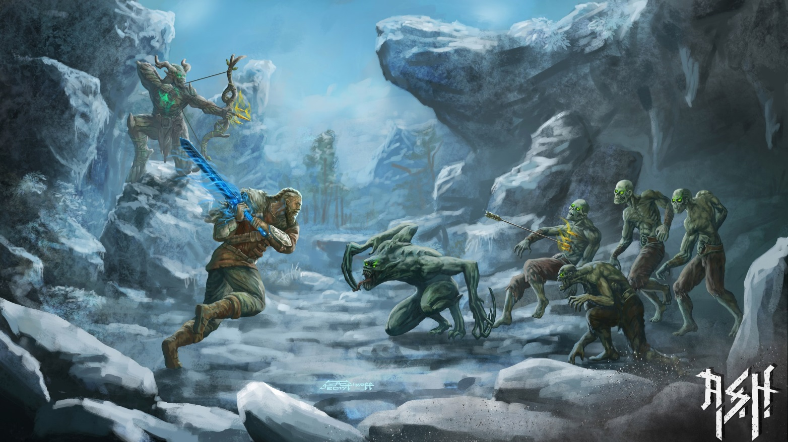

Так выглядит сам лучник: 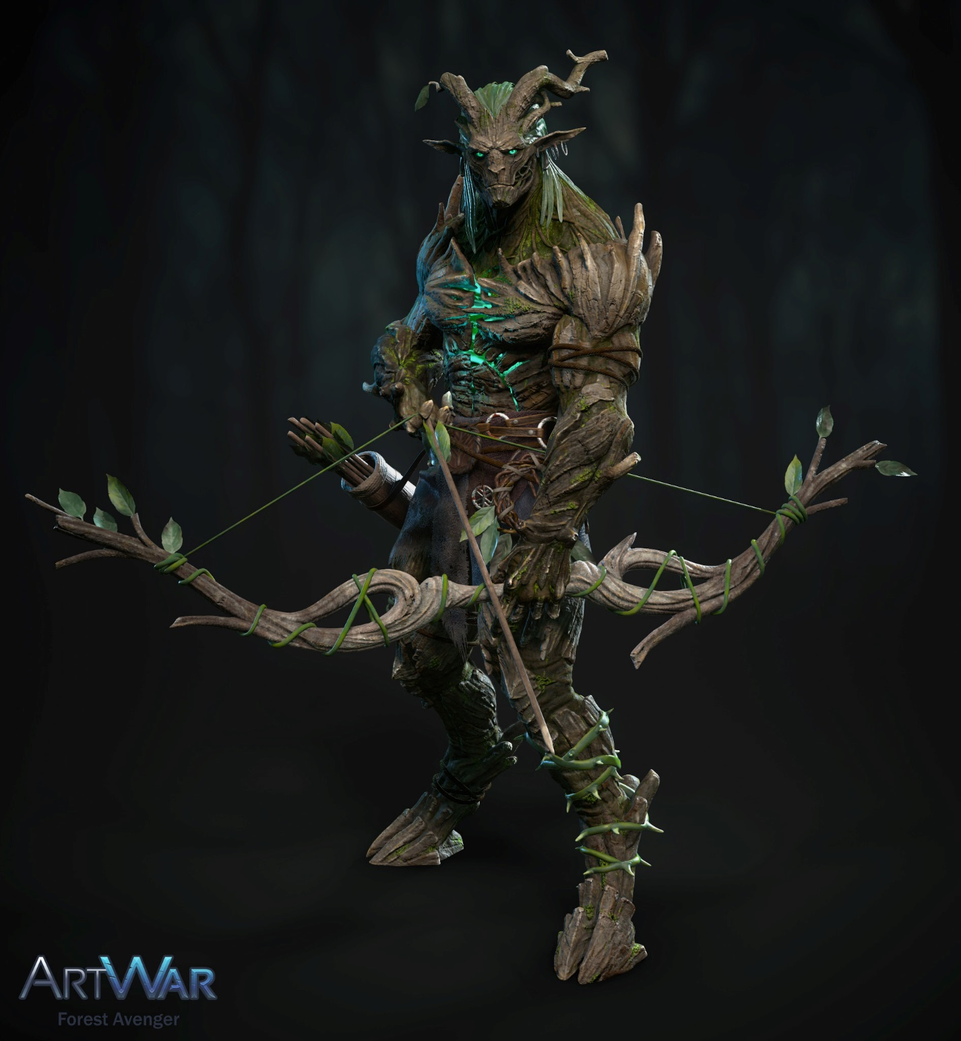

2)После успешного завершения двух проектов мы возвращаемся к нашему старому герою из первой части игры A.S.H. К тому времени уже многие будут знать об игре и будет своя большая аудитория. И выход старого героя будет содержать в себе элемент ностальгии, что по практике провоцирует еще большие продажи по более высоким ценам. 